然后固定好握把，把大压条固定在握把上
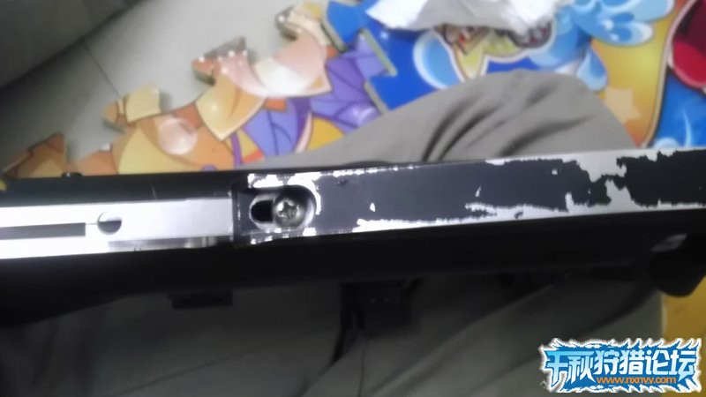
大压条的螺丝，就是我前面说的，燕尾底部攻出来的螺纹
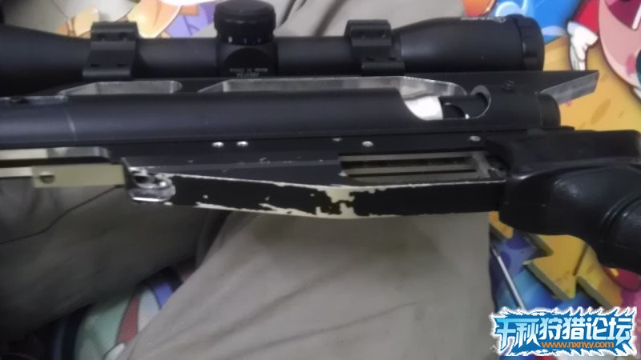" M, s9 m1 K! b5 h* @" `
固定好了之后就是这个样子 Z+ w. G% o* S( z7 {, N4 L
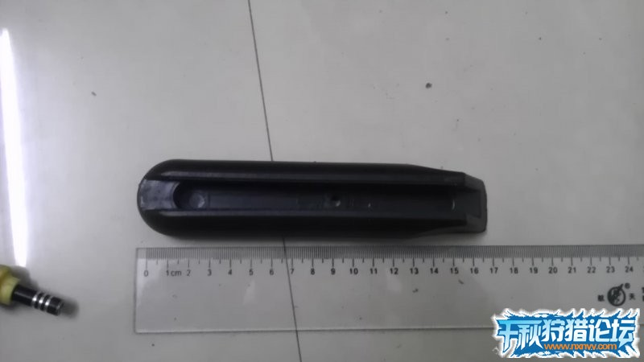
左手的托住枪身的握把
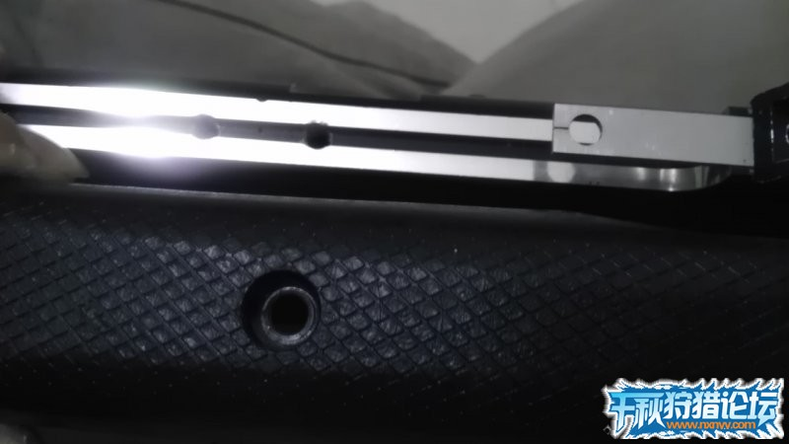
握把上面有个洞，拧螺丝的，同时在燕尾上也钻个这样的洞
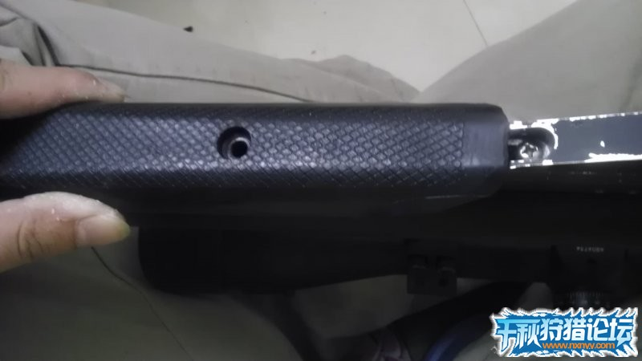
然后把握把固定好就行了9 e2 Z, w: \ f" X2 `2 c; c# h
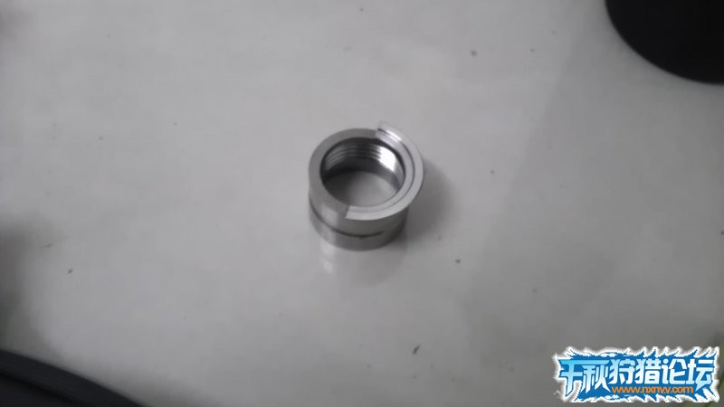
止退环，这个东西一般自己加工有点难找材料，这个是卖阀门的商家配给你的，你买阀门他总会配这个东西的" A. R: _5 O, F# o: o8 n( B4 G/ a; x+ o
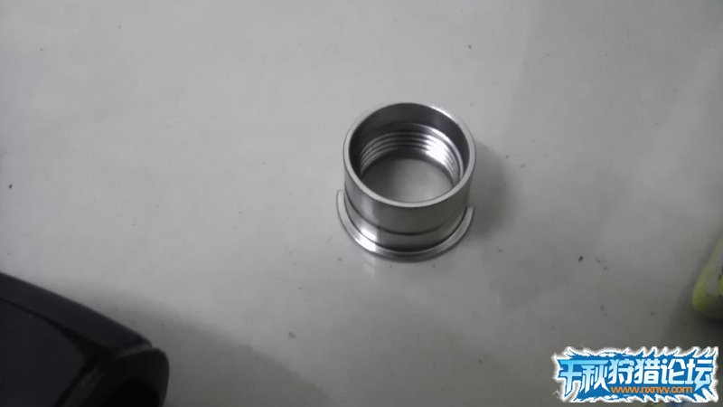7 _; q0 C8 L& _/ [! R. r) g& M
止退环，这个东西一般自己加工有点难找材料，这个是卖阀门的商家配给你的，你买阀门他总会配这个东西的
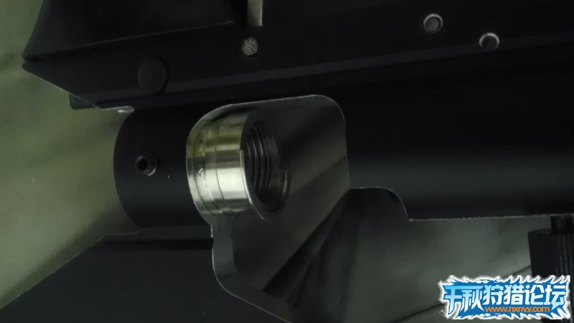! M3 q* {" d6 G
从前面塞进去$ t, F# J8 Y& Q3 z, h% |1 b
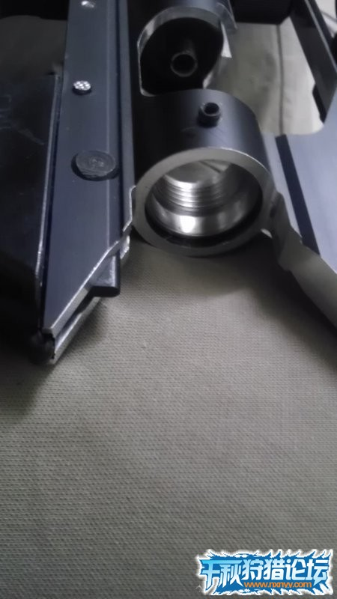" T: ?6 {9 w" Y' l; b5 A
然后卡住，然后从屁股把阀门以及瓶拧上去就OK了- o4 o9 S0 _3 B: d, M, Y" Q! c E
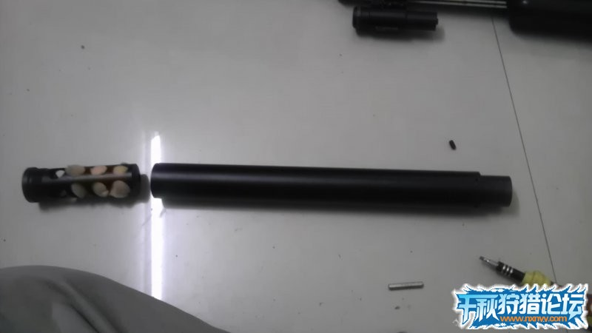
消声器，这个东西有没有无所谓，可以自己研究一下怎么做，简单来说就是用个管套住枪口，
然后在管子里放海绵，这个道理，因为枪口刚出子弹和气体的时候，声音是很大的，/ j5 x7 H0 p) l+ \# v
管子不能全部套在枪口上，比如消声器长20厘米，就是5厘米套在管子上，留个15厘米放海绵
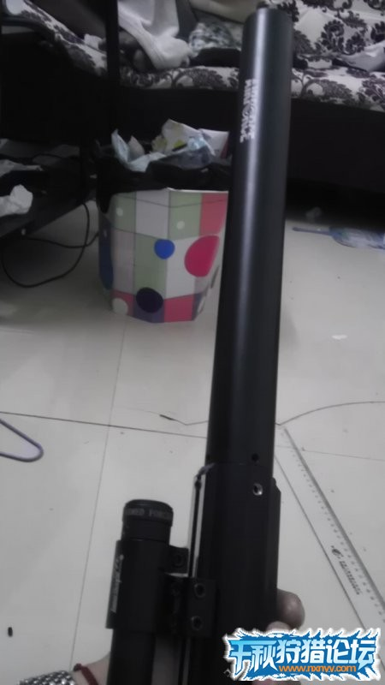3 @$ a! d2 p0 ?
装好后的一体消" m; _% [# F! C6 ?$ T; R' L+ }

